Flotabilidad de la lata de Coca-Cola
En EEUU
Coke: 1,026 g/ml; Diet Coke – 0,911 g/ml 355 ml la lata
Agua: 0,998 g/cm3.
agua carbonatada, jarabe de maíz con alto contenido de fructosa, color caramelo, ácido fosfórico, sabores naturales, cafeína.

En Chile
350 ml la lata
Agua carbonatada, color caramelo, ácido fosfórico, saborizantes naturales, Aspartamo, Benzoato de Sodio,Acesulfamo de Potasio, cafeína y ácido cítrico. Fenilcetonúricos: contiene fenilalanina.

Experimento:
Según mi experiencia las dos latas flotaron, Coca Cola normal y la Coca Cola light, para esto tengo tres posibilidades;
- Creo que esto pasó porque la densidad de las bebidas era mayor a la de el agua pero no suficiente para hundirse, o simplemente la densidad de esta es menor a la de el agua.
- Puede ser que contenga más aire dentro de la lata que las bebidas estadounidenses, en un experimento igual que este la bebida en EEUU pasó de la lata pesar 355 ml a 352 ml, aire comprimido más el volumen de la lata.
- Las latas en Chile tienen un menor volumen por lo tanto la densidad de el volumen desplazado es mayor al de la lata.
Este fenómeno tiene que ver con la densidad relativa de los líquidos y cómo interactúan entre sí. Si la densidad de un objeto es menor que la del líquido en el que lo pones, ese objeto flotará.
No fue posible encontrar la densidad de la Coca Cola en Chile entonces no podría asegurar ninguna respuesta, son solo suposiciones.

Experimento de Harvard:

Comentarios
Aunque el volumen de cada lata es de 355 ml, al verter el contenido en una probeta graduada, hemos descubierto que cada una contiene aproximadamente 352 ml de líquido. Dado que la masa y el volumen de la lata de aluminio y el gas comprimido son prácticamente iguales para la Coca-Cola y la Coca-Cola Light, el factor decisivo es la densidad del líquido. Nuestro experimento aproximado —pesando diferentes volúmenes de líquido en una probeta graduada— arroja una densidad media de 0,911 g/ml para la Coca-Cola Light y de 1,026 g/ml para la Coca-Cola normal. Como alternativa, se podría examinar la información nutricional de la lata de Coca-Cola normal y calcular la densidad de una solución compuesta por 352 gramos de agua y 39 gramos de azúcar disuelto.
Fotos:

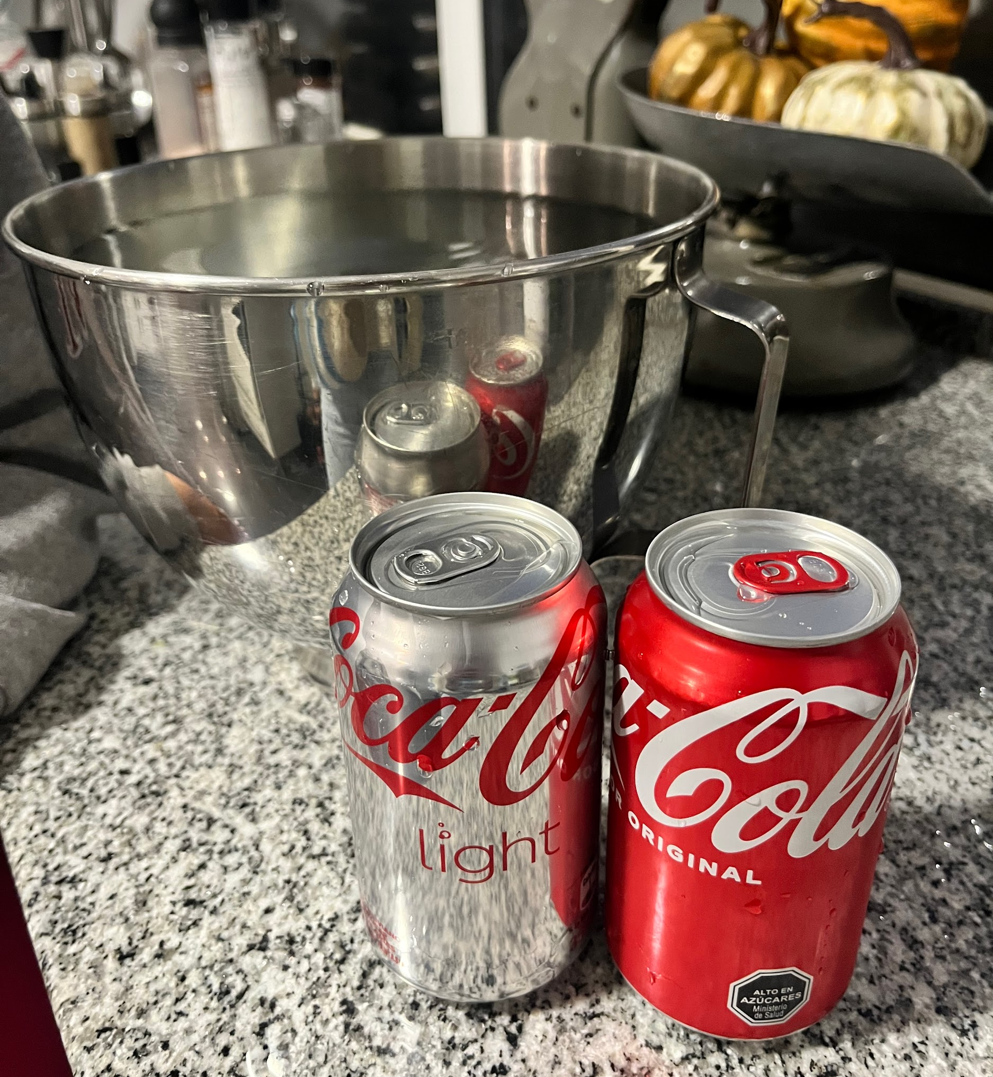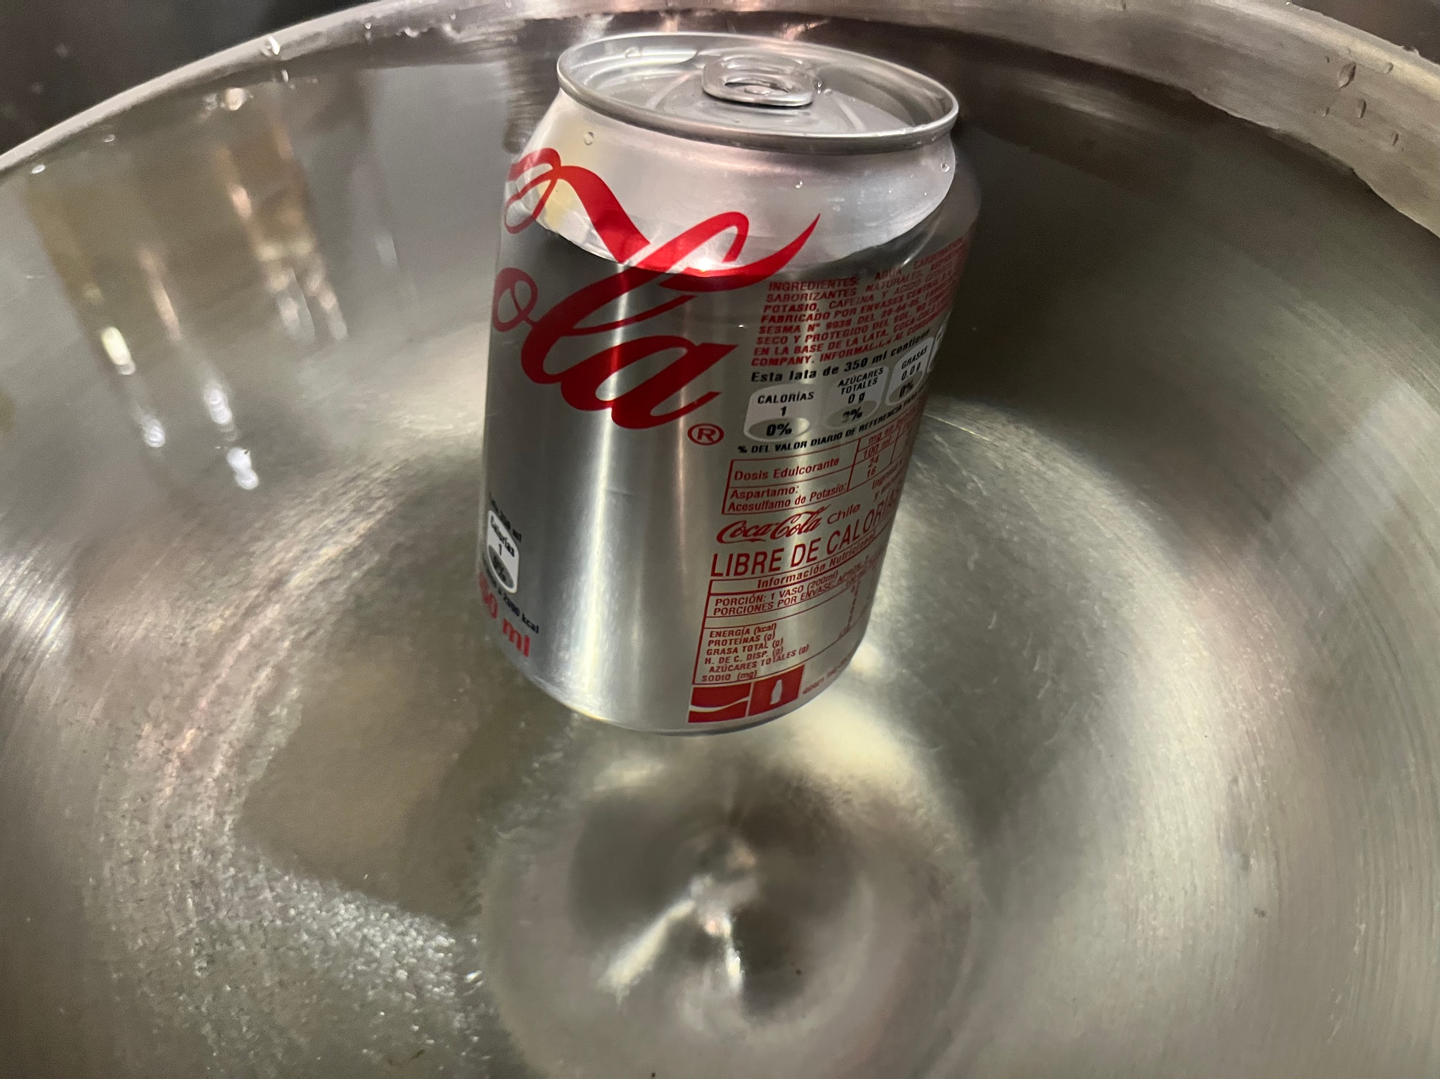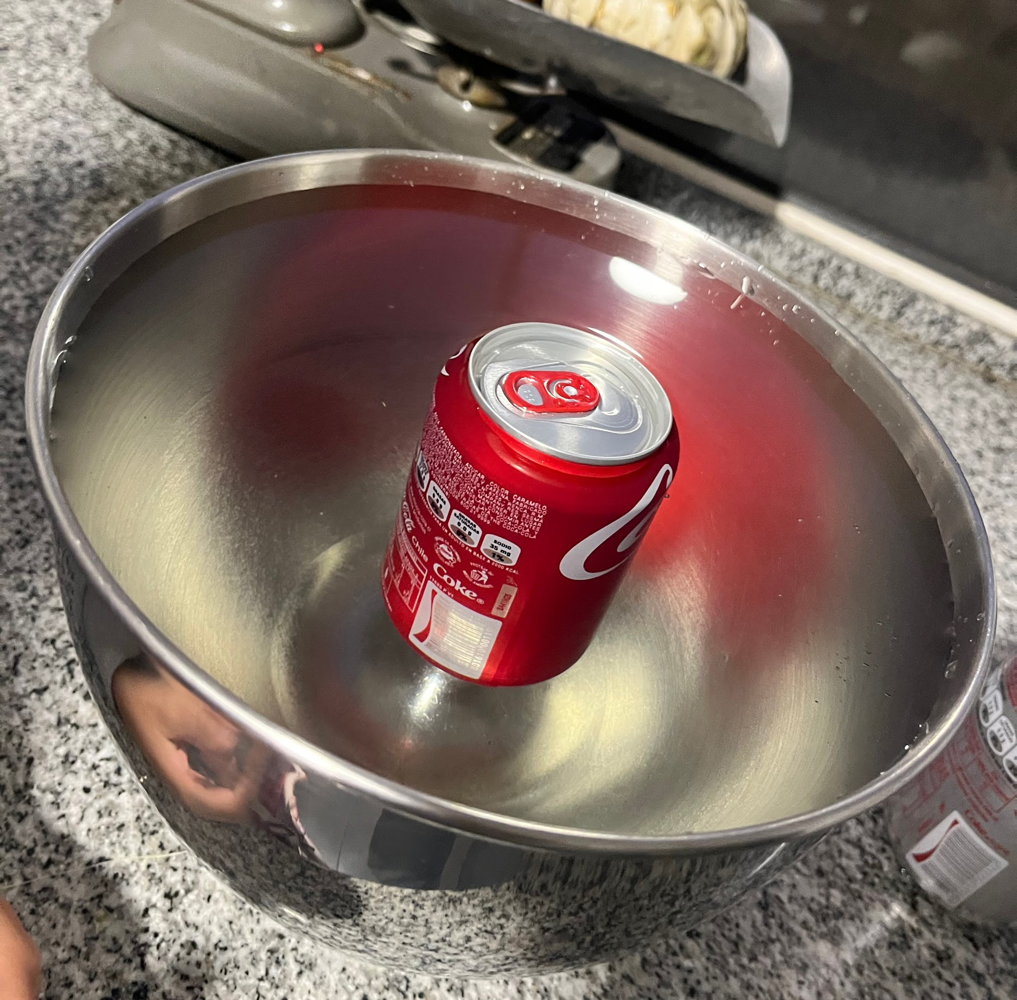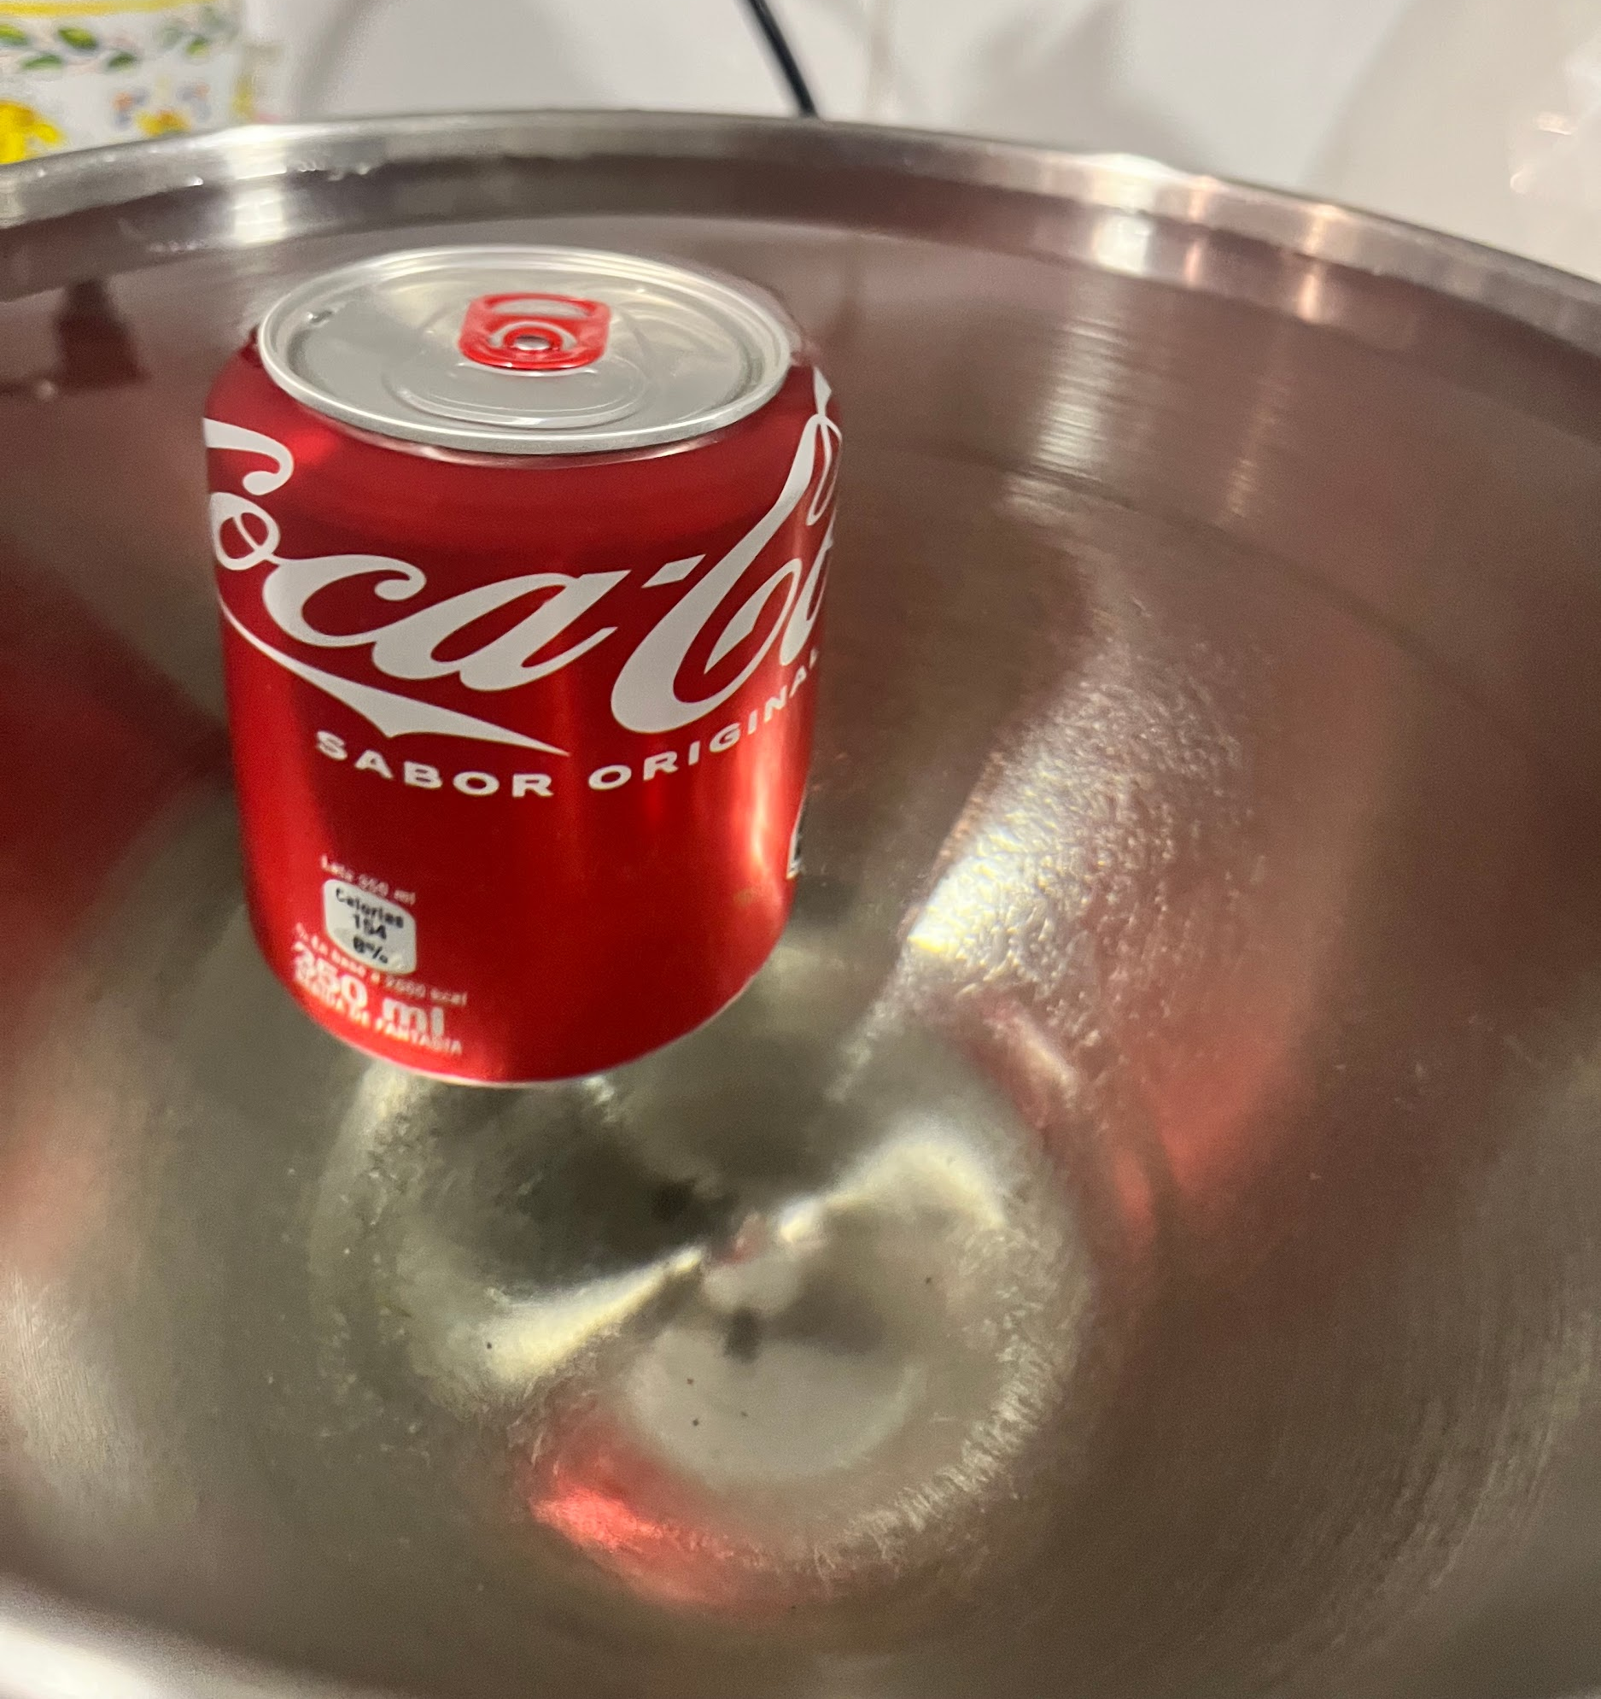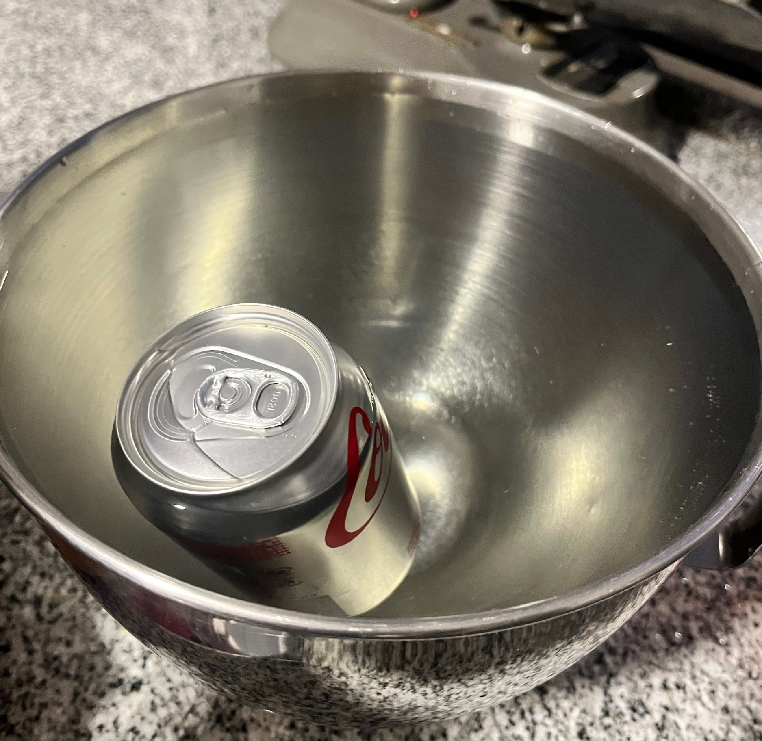
Bibliografía:
https://sciencedemonstrations-fas-harvard-edu.translate.goog/presentations/coke-can-buoyancy?_x_tr_sl=en&_x_tr_tl=es&_x_tr_hl=es&_x_tr_pto=sge#:~:text=Our%20own%20rough%20experiment%E2%80%94weighing,g/mL%20for%20regular%20Coke.

